Autorica: Žana Majić
Hrvatski jezik – nastava na daljinu 6. r.
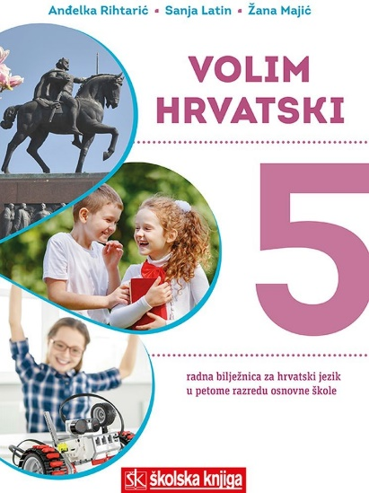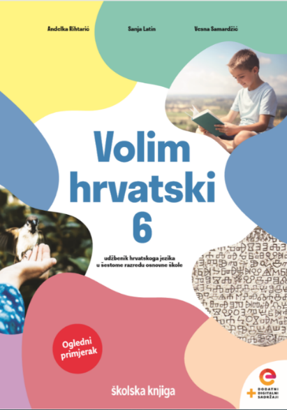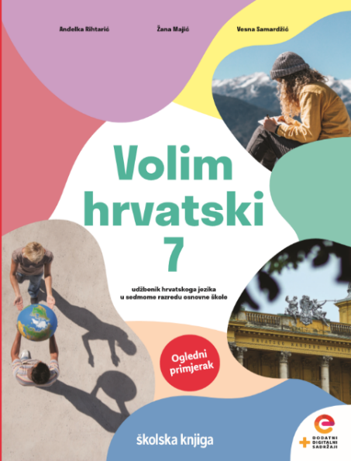

BROJ SATI NASTAVE: 2
NASTAVNA JEDINICA: Veliko početno slovo
ODGOJNO-OBRAZOVNI ISHODI
Nakon današnje ćeš lekcije:
- pravilno pisati veliko početno slovo u imenima ulica, trgova, parkova i dijelova naselja
- pravilno pisati veliko početno slovo u ostalim zemljopisnim imenima .

Upute:
Sve aktivnosti koje su predviđene namijenjene su tebi. Pažljivo čitaj zadatke i slijedi upute.
REZULTATI UČENJA
Udžbeničku jedinicu Veliko početno slovo svladao/svladala si ako na kraju svih aktivnosti pošalješ učiteljici bilješke o jedinici, bez greške odigraš sve igrice u prezentaciji, uspješno riješiš i pošalješ učiteljici interaktivni listić iz posljednje aktivnosti Radove šalji učiteljici na za to dogovoreno mjesto.
OPIS AKTIVNOSTI
1. školski sat - obradba
1. aktivnost
Otvori poveznicu i pomoću kartica prisjeti se pravila o pisanju velikoga početnog slova koja si već usvojio u petome razredu.
https://www.goconqr.com/en-US/flashcard/21758344/Veliko-po-etno-slovo
2. aktivnost
– čitanje lekcije u udžbeniku, gledanje prezentacije i vođenje bilješki
Pročitaj udžbeničku jedinicu Veliko početno slovo koja se nalazi u udžbeniku Volim hrvatski 6 na 13. stranici, jedinici možeš pristupiti putem poveznice:
https://www.e-sfera.hr/prelistaj-izdanje/fe634e79-d36b-4e47-8559-f6a366c032e8
Tijekom čitanja jedinice u udžbeniku, obrati pozornost na naslove i podnaslove te na riječi istaknute posebnom bojom. U svoju bilježnicu napiši naslov jedinice i pravilo o pisanju velikoga početnog slova u imenima ulica, trgova, dijelova naselja i zemljopisnih krajeva.
Zadatak: Na sljedećoj se poveznici nalazi oblak riječi. Pomoću ponuđenih imena ulica, trgova i dijelova naselja napiši u bilježnicu tri smislene rečenice. Pazi, svaku riječ moraš pisati onim početnim slovom kojim je napisana u oblaku riječi, a ti odluči na koje ćeš je mjesto u imenima napisati kako bi rečenica bila pravopisno točno napisana.
https://wordart.com/qrnso23la2ic/word-art%203

3. aktivnost
Otvori poveznicu, https://www.goconqr.com/en-US/flashcard/21759461/Veliko-po-etno-slovo još jednom ponovi pravila pisanja velikoga početnog slova i zatim u bilježnicu pisanim slovima napiši rečenice s kartica. Na poleđini svake kartice nalazi se rješenje i mogućnost da sam vrednuješ svoje znanje, stoga najprije napiši rečenice u bilježnicu, a zatim okreni karticu i provjeri rješenje.
Riješi zadatke u svojoj radnoj bilježnici. Dogovori se s prijateljem iz razreda i videopozivom zajedno provjerite svoja rješenja.

2. školski sat - uvježbavanje
4. aktivnost
Na sljedećoj se poveznici nalazi interaktivna prezentacija. Otvori poveznicu https://view.genial.ly/5e84e85a59ee3c0df4f0432c i prisjeti se što si naučio o pisanju velikoga početnoga slova. Obrati pozornost na sve interaktivne elemente u prezentaciji.
Aktivnost je uspješno izvršena kad bez pogreške odigraš sve igrice u prezentaciji.

5. aktivnost (ovu aktivnost šalješ učiteljici)
U prezentaciji se nalazi i ovaj interaktivni listić https://www.liveworksheets.com/hq113927ip
Riješi zadatke na listiću i pošalji ga učiteljici. Nakon što klikneš „Završi“ samo upiši mail svoje učiteljice.

